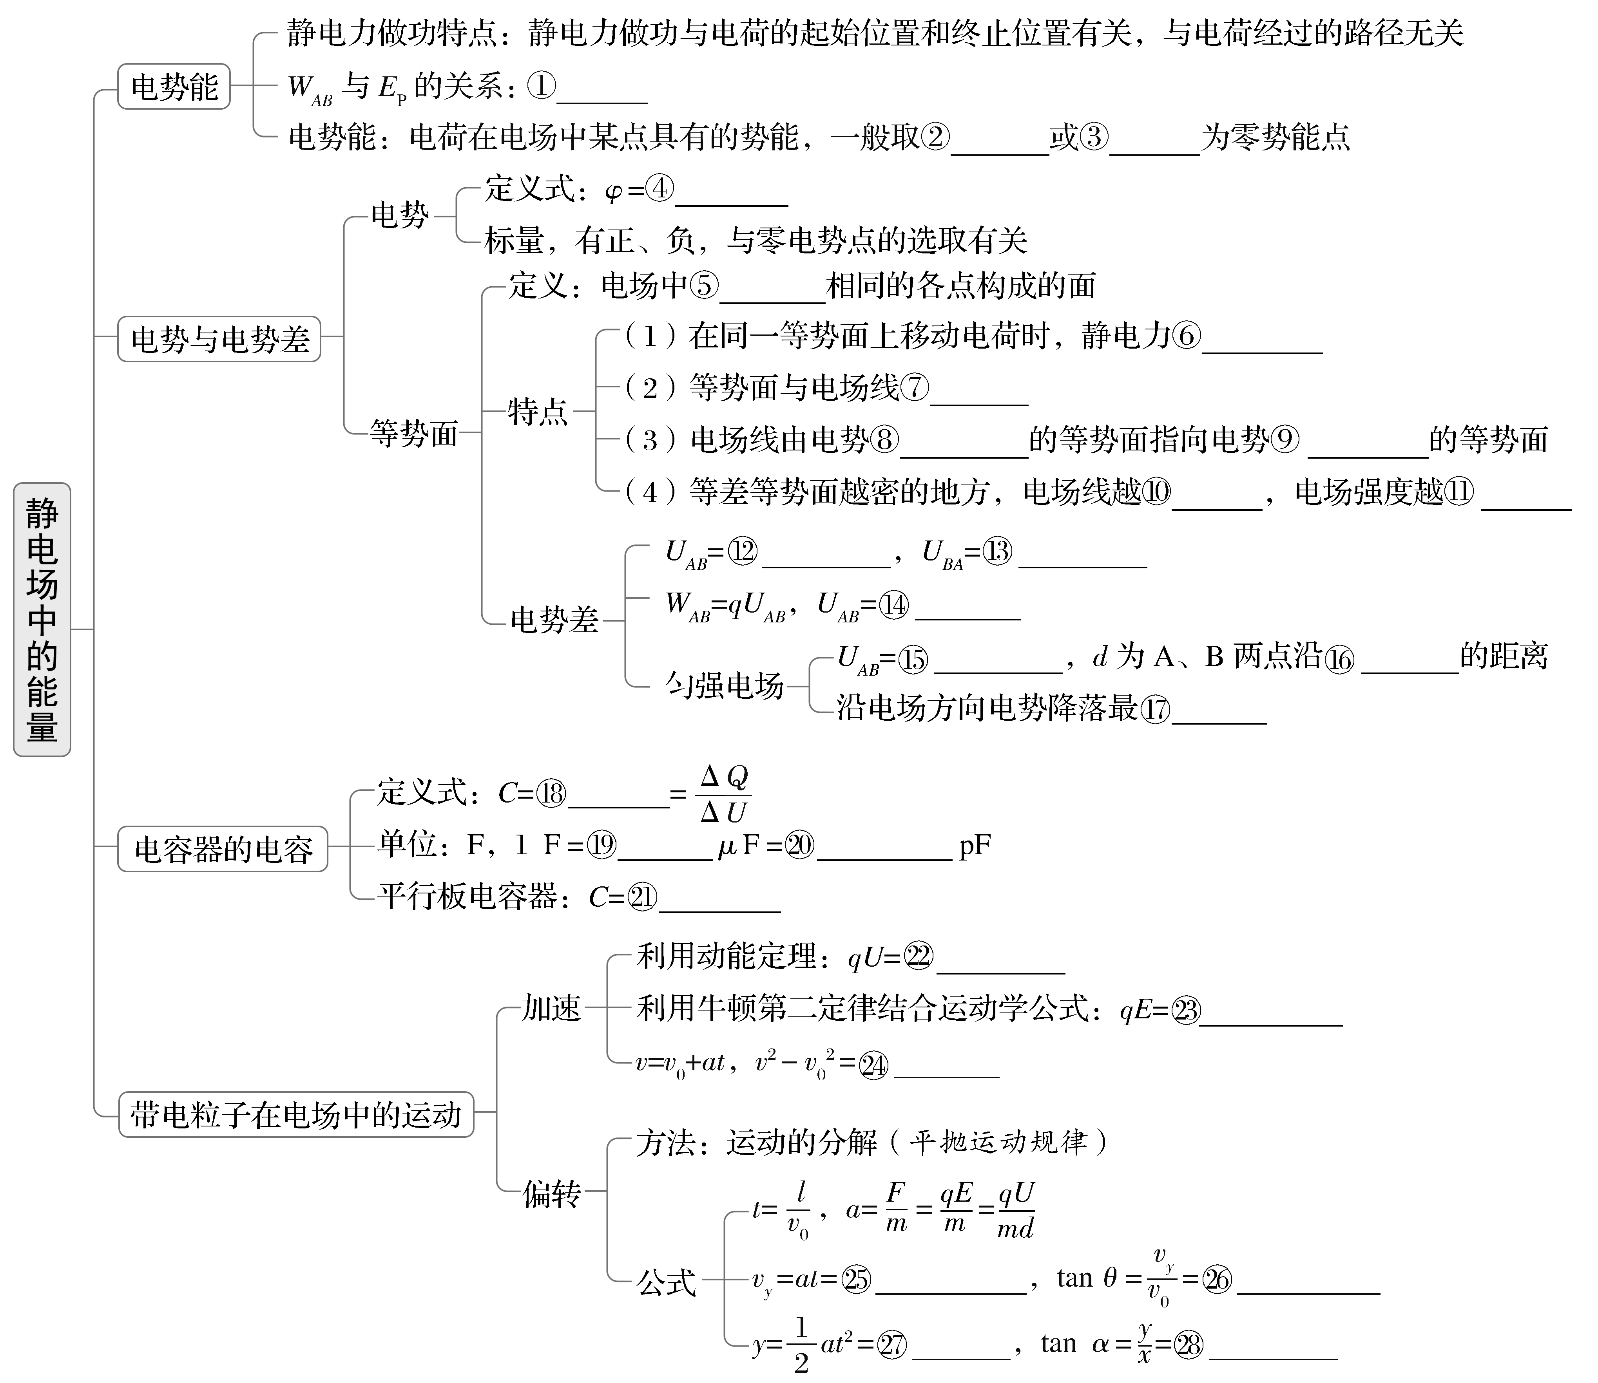
一、电场线与等势面的关联
（1）判断速度方向：带电粒子运动轨迹上某点的切线方向为该点处的速度方向。
（2）判断静电力（或电场强度）的方向：仅受静电力作用时，带电粒子所受静电力的方向指向轨迹曲线的凹侧，再根据粒子的带电性质判断电场强度的方向。
（3）判断静电力做功的正负及电势能的增减：若静电力与速度方向成锐角，则静电力做正功，电势能减少；若静电力与速度方向成钝角，则静电力做负功，电势能增加。

【例1】 〔多选〕（2024·甘肃高考9题）某带电体产生电场的等势面分布如图中实线所示，虚线是一带电粒子仅在此电场作用下的运动轨迹，M、N分别是运动轨迹与等势面b、a的交点。下列说法正确的是（ ）
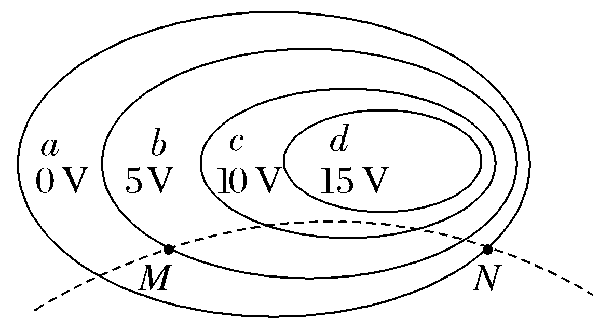
A.粒子带负电荷
B.M点的电场强度比N点的小
C.粒子在运动轨迹上存在动能最小的点
D.粒子在M点的电势能大于在N点的电势能
尝试解答
【考教衔接】
真题探源 | 本题源于人教版必修第三册第十章复习与提高P50·T1的情境：  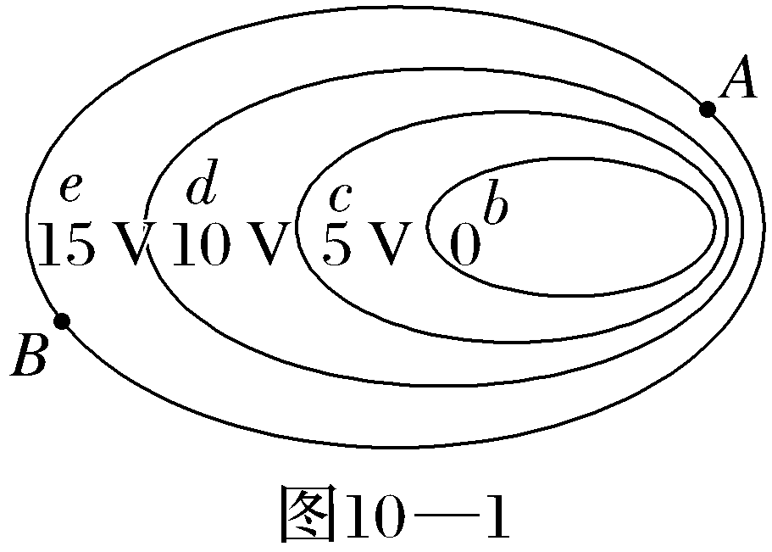  图10－1表示某电场等势面的分布情况。  （1）如果把电子从b等势面移动到e等势面，静电力做功是多少？  （2）在电场中的A、B两点放置电荷量相等的试探电荷，试比较它们所受静电力的大小和电势能的大小
衔接分析 | （1）两题中等势面的分布和形状是完全相同的；  （2）两题都分析了带电粒子在电场中不同位置的电场强度及静电力的变化、静电力做功与电势能变化等；  （3）两题的不同在于：教材中的题目是把电子从b等势面移动到e等势面；而高考题是通过画出的运动轨迹判断粒子的电性
解题通法 | 此类题目均考查了等势面的特点及应用，根据等差等势面的疏密表示电场强度的大小；越靠近正电荷电势越高；静电力做正功电势能减小，静电力做负功电势能增大等知识进行分析判断
二、分析带电粒子在电场中加速运动的两种角度
项目 | 动力学角度 | 功能关系角度
选择条件 | 匀强电场，静电力是恒力 | 任意电场，恒力或变力
常用关系式 | F＝ma，v＝v₀＋at，  x＝v₀t＋$\frac{1}{2}$at²，  v²－${v_{0}}^{2}$＝2ax | ①匀强电场中：qEd＝$\frac{1}{2}$mv²－$\frac{1}{2}$m${v_{0}}^{2}$  ②非匀强电场中：qU＝$\frac{1}{2}$mv²－$\frac{1}{2}$m${v_{0}}^{2}$

【例2】 （2024·浙江1月选考11题）如图所示，金属极板M受到紫外线照射会逸出光电子，最大速率为v_{m}。正对M放置一金属网N，在M、N之间加恒定电压U。已知M、N间距为d（远小于板长），电子的质量为m，电荷量为e，则（ ）
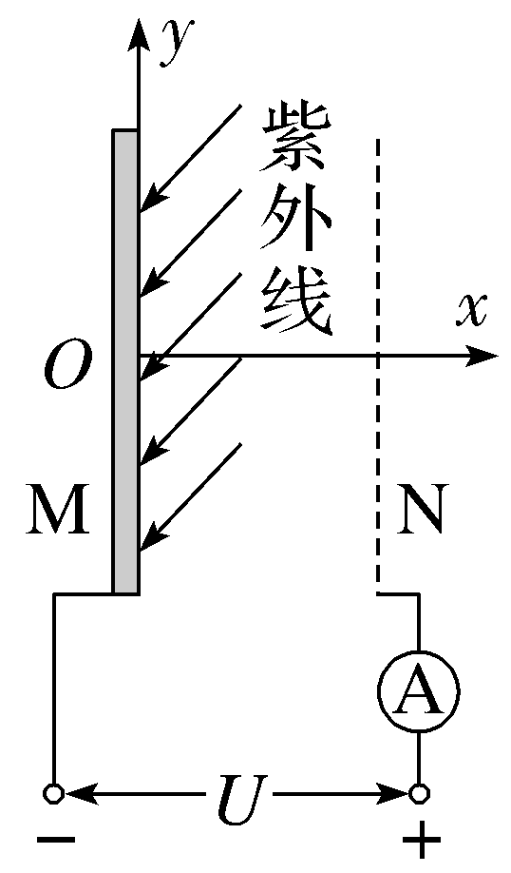
A.M、N间距离增大时电子到达N的动能也增大
B.只有沿x方向逸出的电子到达N时才有最大动能$\left(\frac{1}{2}m{v_{m}}^{2}＋eU\right)$
C.电子从M到N过程中y方向位移大小最大为v_{m}d$\sqrt{\frac{2m}{eU}}$
D.M、N间加反向电压$\frac{m{v_{m}}^{2}}{4e}$时电流表示数恰好为零
尝试解答
【考教衔接】
真题  探源 | 本题源于人教版必修第三册【练习与应用】P49·T2的情境：  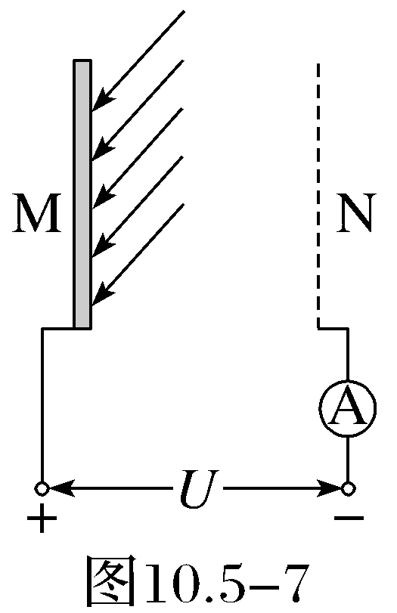  某种金属板M受到一束紫外线照射时会不停地发射电子，射出的电子具有不同的方向，速度大小也不相同。在M旁放置一个金属网N。如果用导线将M、N连起来，从M射出的电子落到N上便会沿导线返回M，从而形成电流。现在不把M、N直接相连，而按图10.5－7那样在M、N之间加电压U，发现当U＞12.5 V时电流表中就没有电流。  问：被这束紫外线照射出的电子，最大速度是多少？
衔接分析 | （1）两题都采用了金属极板受到紫外线照射会逸出光电子这一情境，所用题图基本相同；  （2）教材题中所加电压为反向电压，光电子做减速运动；高考题中所加电压为正向电压，光电子做加速运动，其中D选项分析的是反向电压，与教材题相同
解题通法 | 由静电力做功特点，根据动能定理进行分析求解

